**Město Turnov**

**Rada města Turnov**

**Nařízení města č. 8/2021**

**kterým se vymezují oblasti obce, ve kterých lze místní komunikace nebo jejich určené úseky**

**užít ke stání vozidla jen za sjednanou cenu**

Rada města Turnov se na své zasedání dne 16. 12. 2021 usnesením č. 894/2021 usnesla vydat na základě § 23 odst. 1 písm. a) a písm. c) zákona č. 13/1997 Sb., o pozemních komunikacích, ve znění pozdějších předpisů a v souladu s § 11 a § 102 odst. 2 písm. d) zákona č. 128/2000 Sb., o obcích (obecní zřízení), ve znění pozdějších předpisů toto nařízení:

**Článek 1**

**Vymezení oblastí obce**

Pro účely organizování dopravy na území města Turnov se vymezují oblasti obce, ve kterých lze místní komunikace nebo jejich určené úseky užít za cenu sjednanou v souladu s cenovými předpisy k stání silničního motorového vozidla s nejméně čtyřmi koly takto:

1. K stání silničního motorového vozidla na dobu časově omezenou, nejvýše však na dobu 24 hodin, na komunikacích, které jsou označené dopravní značkou „Parkoviště s parkovacím automatem, IP 13c a dodatkovou tabulkou E 13 s příslušným textem. Tyto komunikace jsou vymezeny v příloze č. 1, která je nedílnou součástí tohoto nařízení.
2. K stání silničního motorového vozidla provozovaného právnickou nebo fyzickou osobou za účelem podnikání podle zvláštního právního předpisu1, která má sídlo nebo provozovnu ve vymezené oblasti obce, nebo k stání silničního motorového vozidla fyzické osoby, která má místo trvalého pobytu nebo je vlastníkem nemovitosti ve vymezené oblasti obce označené dopravní značkou „Parkoviště“ IP 11a nebo „Parkoviště s parkovacím automatem“ IP13c s dodatkovou tabulkou E 13 s textem: „POUZE PRO DRŽITELE PARKOVACÍ KARTY“ nebo „VČETNĚ DRŽITELŮ PARKOVACÍ KARTY“. Vymezené oblasti obce jsou vyjmenovány v příloze č. 2, která je nedílnou součástí tohoto nařízení.

**Článek 2**

**Placení sjednané ceny**

1. Sjednaná cena za parkování na úsecích komunikací vymezených v příloze č. 1, označených dopravní značkou „Parkoviště s parkovacím automatem“, se platí zaplacením ceny za parkování v parkovacím automatu nebo zasláním krátké textové zprávy (SMS) za použití telekomunikační mobilní sítě na celou dobu stání - viz příloha č. 3, která je nedílnou součástí tohoto nařízení. Zaplacení sjednané ceny se prokazuje kontrolním lístkem z parkovacího automatu nebo prostřednictví zaslané potvrzovací SMS na mobilní telefon uživatele. Kontrolní lístek musí být po celou dobu stání vozidla viditelně umístěn za čelním sklem vozidla a při pohledu do vozidla čitelný. Parkovací lístky jsou mezi jednotlivými parkovišti nepřenositelné.
2. Sjednaná cena za parkování ve vymezených částech města uvedených v příloze č. 2, označených dopravní značkou „Parkoviště“ IP 11a, nebo „Parkoviště s parkovacím automatem“ IP13c s dodatkovou tabulkou E 13 s textem: „POUZE PRO DRŽTELE PARKOVACÍ KARTY“ nebo „VČETNĚ DRŽITELŮ PARKOVACÍ KARTY“, se platí zakoupením parkovací karty - viz příloha č. 3. Zaplacení sjednané ceny se prokazuje parkovací kartou, která musí být po celou

1 Zákon č. 455/1991 Sb., o živnostenském podnikání (živnostenský zákon), ve znění pozdějších předpisů

dobu stání vozidla viditelně umístěna za čelním sklem vozidla a při pohledu do vozidla čitelná. Parkovací karta není platná pro parkoviště na náměstí Českého Ráje. Parkovací karta jednoho držitele je platná pro 3 vozidla, jejichž registrační značky jsou vyznačeny na kartě.

(3) Parkovací kartu vydává Městský úřad Turnov, odbor dopravní, který zároveň vede evidenci vydaných parkovacích karet. Vzor parkovací karty je vyobrazen v příloze č. 4, která je nedílnou součástí tohoto nařízení. Počátek platnosti karty je určen dnem zaplacení poplatku, který je zároveň dnem vydání karty a končí uplynutím 12 měsíců od data vydání. Doba platnosti je vyznačena na kartě.

**Článek 4**

**Zrušovací ustanovení**

Zrušuje se nařízení města č. 3/2021, kterým se vymezují oblasti obce, ve kterých lze místní komunikace nebo jejich určené úseky užít ke stání vozidla jen za sjednanou cenu, ze dne 9. 6. 2021.

**Článek 5**

**Účinnost**

Toto nařízení nabývá účinnosti 1.1.2022.

|  |  |
| --- | --- |
| Mgr. Petra Houšková  místostarostka | Ing. Tomáš Hocke  starosta |

Příloha č. 1 a 2 - vymezení oblastí obce

Příloha č. 3 - ceník

Příloha č. 4 - vzor parkovací karty

**Příloha č. 1 k nařízení č. 8/2021**

Vymezení oblastí obce, ve kterých lze místní komunikace nebo jejich určené úseky užít za cenu sjednanou podle cenových předpisů k stání silničního motorového vozidla s nejméně čtyřmi koly v obci na dobu časově omezenou, nejvýše však na 24 hodin.

|  |  |  |
| --- | --- | --- |
| **Část obce, název parkoviště** | **Místní komunikace (pasport)** | **Stručný popis vymezující MK nebo její úsek** |
| nám. Českého ráje | 32d, 33d, 56c, 53c | část p.p.č. 477/1, 477/2 k.ú. Turnov |
| Havlíčkovo nám. | 58c | část p.p.č. 1467 k.ú. Turnov |
| Koňský trh | 49c | část p.p.č. 259 k.ú. Turnov |
| ul. A. Horákové | 50c | část p.p.č. 259 k.ú. Turnov |
| ul. Trávnice, Krajířova | 51c, 52c | část p.p.č. 383, 370/1, 368 v k.ú. Turnov |
| ul. 28. října u Městské nemocnice | 59c | část p.p.č. 3878/1 k.ú. Turnov |
| u Billy, ul. Nádražní | 8d | část p.p.č. 2600/1 k.ú. Turnov |
| ul. Nádražní | 102d | část p.p.č. 2600/34, 2531/2, 3881/9, 1936/1, 1925/1 v k.ú. Turnov |
| ul. 28. října | 59c | Část p.p.č.3878/1 k.ú. Turnov |
| ul. Studentská | 17c | část p.p.č. 2600/34 k.ú. Turnov |
| ul. Tázlerova | 54c | část p.p.č  149/1, 114, 113 v k.ú. Turnov |
| ul. Skálova | 104c | část p.p.č. 3873/1, 614 v k.ú. Turnov |
| ul. U Raka | 105c | část p.p.č. 1525/2 v k.ú. Turnov |

Vlastníkem těchto pozemků je město Turnov.

**Příloha č. 2 k nařízení č. 8/2021**

Oblasti obce určené k stání silničního motorového vozidla provozovaného právnickou nebo fyzickou osobou za účelem podnikání podle zvláštního právního předpisu[1], která má sídlo nebo provozovnu ve vymezené oblasti obce, nebo k stání silničního motorového vozidla fyzické osoby, která má místo trvalého pobytu nebo je vlastníkem nemovitosti ve vymezené oblasti obce označené dopravní značkou „Parkoviště“ IP 11a nebo „Parkoviště s parkovacím automatem“ IP13c s dodatkovou tabulkou E 13 s textem: „POUZE PRO DRŽITELE PARKOVACÍ KARTY“ nebo „VČETNĚ DRŽITELŮ PARKOVACÍ KARTY“

|  |  |  |  |
| --- | --- | --- | --- |
| **Část obce** | **Místní komunikace**  **(pasport)** | **Stručný popis vymezující MK nebo její úsek** |  |
| Havlíčkovo nám. | 58c | část p.p.č. 1467 k.ú. Turnov |
| Koňský trh | 49c | část p.p.č. 259 k.ú. Turnov |
| ul. A. Horákové | 50c | část p.p.č. 259 k.ú. Turnov |
| ul. Krajířova | 51c | p.p.č. 370/1, část 368 v k.ú. Turnov |
| ul. 28. října u Městské nemocnice | 59c | část p.p.č. 3878/1 k.ú. Turnov |
| u Billy, ul. Nádražní | 8d | část p.p.č. 2600/1 k.ú. Turnov |
| ul. Nádražní | 102d | část p.p.č. 2600/34, 2531/2, 3881/9,1936/1, p.p.č. 1925/1 v k.ú. Turnov |
| ul. 28. října | 59c | část p.p.č. 3878/1 k.ú Turnov |
| ul. Studentská | 17c | část p.p.č. 2600/34 k.ú. Turnov |
| ul. Tázlerova | 54c | část p.p.č 149 v k.ú. Turnov |
| ul. Skálova | 104c | část p.p.č. 3873/, 614 v k.ú. Turnov |
| ul. U Raka | 105c | část p.p.č. 1525/2 v k.ú. Turnov |
|  | |

Vlastníkem těchto pozemků je město Turnov.

**Příloha č. 3 k nařízení č. 8/2021**

**Ceník**

**Článek 1**

Cena sjednaná podle tohoto ceníku na základě zákona č. 526/1990 Sb., o cenách, ve znění pozdějších předpisů, zahrnuje stání silničního motorového vozidla s nejméně čtyřmi koly na dobu časově omezenou, nejvýše však na dobu 24 hodin a stání silničního motorového vozidla provozovaného právnickou nebo fyzickou osobou za účelem podnikání podle zvláštního právního předpisu[2], která má sídlo nebo provozovnu ve vymezené oblasti města, nebo k stání silničního motorového vozidla, fyzické osoby, která má místo trvalého pobytu nebo je vlastníkem nemovitosti ve vymezené oblasti města na dobu 1 roku.

**Článek 2**

**Ceny za užívání parkovišť**

Parkoviště na náměstí Českého Ráje poplatek platný v pondělí až pátek od 7:00 hod. do 16:00 hod., v sobotu od 8:00 hod. do 11:00 hod.:

do 30 minut zdarma, každá další započatá hodina 50,- Kč.

Parkoviště na Havlíčkově náměstí poplatek platný v pondělí až pátek od 7:00 hod. do 16:00 hod., v sobotu od 8:00 hod. do 11:00 hod.:

do 1 hodiny 10,- Kč, každá další započatá hodina 20,- Kč.

Poplatek za parkovací kartu na 1 rok činí 3000 Kč. Doba platnosti je vyznačena na kartě.

Parkoviště na Koňském trhu a ul. A. Horákové poplatek platný v pondělí až pátek od 7:00 hod. do 16:00 hod., v sobotu od 8:00 hod. do 11:00 hod.:

do 1 hodiny 5,- Kč, každá další započatá hodina 20,- Kč.

Poplatek za parkovací kartu na 1 rok činí 3000 Kč. Doba platnosti je vyznačena na kartě.

Parkoviště na části ul. Trávnice, Krajířova poplatek platný v pondělí až pátek od 7:00 hod. do 16:00 hod., v sobotu od 8:00 hod. do 11:00 hod.:

do 1 hodiny 10,- Kč, každá další hodina 20,- Kč.

Poplatek za parkovací kartu na 1 rok činí 3000 Kč. Doba platnosti je vyznačena na kartě

Parkoviště v ul. 28. října u městské nemocnice poplatek platný v pondělí až pátek od 7:00 hod. do 16:00 hod., v sobotu od 8:00 hod. do 11:00 hod.: do 4 hodin 5,- Kč, každá další započatá hodina 20,- Kč.

Poplatek za parkovací kartu na 1 rok činí 3000 Kč. Doba platnosti je vyznačena na kartě.

Parkoviště v ul. Nádražní u Billy poplatek platný v pondělí až pátek od 7:00 hod. do 16:00 hod., v sobotu od 8:00 hod. do 11:00 hod.: do 30 min. 5,- Kč, do 1 hodiny 20,- Kč, každá další hodina 20,- Kč.

Poplatek za parkovací kartu na 1 rok činí 3000 Kč. Doba platnosti je vyznačena na kartě.

Parkoviště v ul. Nádražní poplatek platný v pondělí až pátek od 8:00 hod. do 16:00 hod.:

do 1 hodiny 5,- Kč, do 24 hodin 20,- Kč,

Poplatek za parkovací kartu na 1 rok činí 3000 Kč. Doba platnosti je vyznačena na kartě.

Parkoviště Studentská ulice při vjezdu z Nádražní poplatek platný v pondělí až pátek od 8:00 hod. do 16:00 hod.:

do 1 hodiny 5,- Kč, do 24 hodin 20,- Kč,

Poplatek za parkovací kartu na 1 rok činí 3000 Kč. Doba platnosti je vyznačena na kartě.

Parkoviště ul. 28 října poplatek platný v pondělí až pátek od 7:00 hod. do 16:00 hod., v sobotu od 8:00 hod. do 11:00 hod.:

do 1 hodiny 10,- Kč, každá další hodina 20,- Kč.

Poplatek za parkovací kartu na 1 rok činí 3000 Kč. Doba platnosti je vyznačena na kartě.

Parkoviště na části ul. Tázlerova poplatek platný v pondělí až pátek od 7:00 hod. do 16:00 hod., v sobotu od 8:00 hod. do 11:00 hod.:

do 2 hodin 10,- Kč, každá další hodina 20,- Kč.

Poplatek za parkovací kartu na 1 rok činí 3000 Kč. Doba platnosti je vyznačena na kartě.

Parkoviště na části ul. Skálova poplatek platný v pondělí až pátek od 7:00 hod. do 16:00 hod., v sobotu od 8:00 hod. do 11:00 hod.:

do 1 hodiny 5,- Kč, každá další hodina 20,- Kč.

Poplatek za parkovací kartu na 1 rok činí 3000 Kč. Doba platnosti je vyznačena na kartě.

Parkoviště ul. U Raka poplatek platný v pondělí až pátek od 8:00 hod. do 17:00 hod.:

do 1 hodiny 5,- Kč, do 24 hodin 20,- Kč,

Poplatek za parkovací kartu na 1 rok činí 3000 Kč. Doba platnosti je vyznačena na kartě.

Jedná se o maximální ceny včetně DPH.

**Článek 3**

Od poplatku za vydání parkovací karty jsou osvobozeni držitelé ekologicky šetrných vozidel. Pro účely tohoto nařízení se silničním motorovým ekologicky šetrným vozidlem rozumí silniční motorové vozidlo s registrační značku tvořenou velkými písmeny „EL“ následovanými kombinací velkých písmen latinské abecedy a arabských číslic, jde-li o silniční vozidlo používající jako palivo výlučně elektrickou energii nebo vodík.

**Příloha č. 4 k nařízení č. 8/2021**

**Vzor parkovací karty**

Karta má rozměry 68 x 98 mm a je zatavena do průhledné fólie.

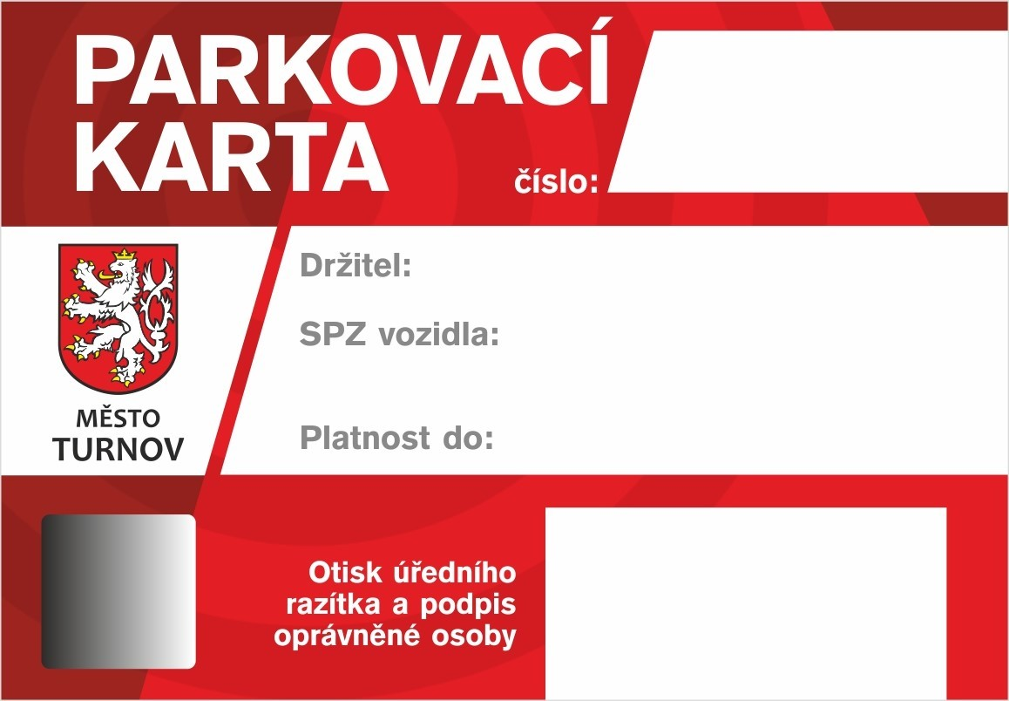

1. Zákon č. 455/1991 Sb. o živnostenském podnikání (živnostenský zákon), ve znění pozdějších předpisů
2. Zákon č. 455/1991 Sb. o živnostenském podnikání (živnostenský zákon), ve znění pozdějších předpisů